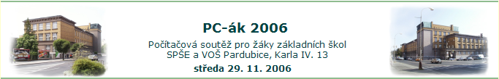
SPŠE a VOŠ Pardubice, Karla IV. č.p.13
partnerská škola skupiny ČEZ

Dovolujeme si Vás pozvat na soutěžní setkání žáků základních škol



Soutěžní setkání je určeno pro žáky z 9.tříd a zručné žáky nižších tříd se zájmem o techniku. Žáci vyrobí jednoduché elektronické zařízení a toto uvedou do provozu. Účastníci mají možnost vyzkoušet si technologii pájení do plošných spojů před zahájením soutěže – není tedy nutná předchozí zkušenost s elektronickými zapojeními, ale především manuelní zručnost a chuť ověřit si své dovednosti.

Soutěžní setkání se uskuteční 27.2.2024
na pracovišti praktického vyučování Do Nového 1131, Pardubice.

Prezentace účastníků proběhne od 8⁰⁰ do 8³⁰ hodin. Délka soutěže je cca 3 hodiny. Při soutěži bude hodnocena kvalita práce, správnost zapojení a celkový dosažený čas. Veškerý materiál
a potřebné nářadí zajistí pořadatel soutěže – SPŠE a VOŠ. Finální výrobek si soutěžící odnesou domů.
Přihlášky do soutěže zasílejte na e-mailovou adresu huran@spse.cz nejpozději do 1.2.2024. Vzhledem k maximální kapacitě pracovišť (100 žáků) si pořadatel vyhrazuje právo dodatečně omezit počet přihlášek z jednotlivých škol.
Případné dotazy zodpoví Ing.Jiří Huráň na tel.: 606 847 941 nebo na výše uvedené e-mailové adrese.
Soutěž proběhne pod patronací
starosty MO Pardubice 1 Filipa Šťastného

